组装顺序，颈部→胸部→肩部→手臂→裙子

[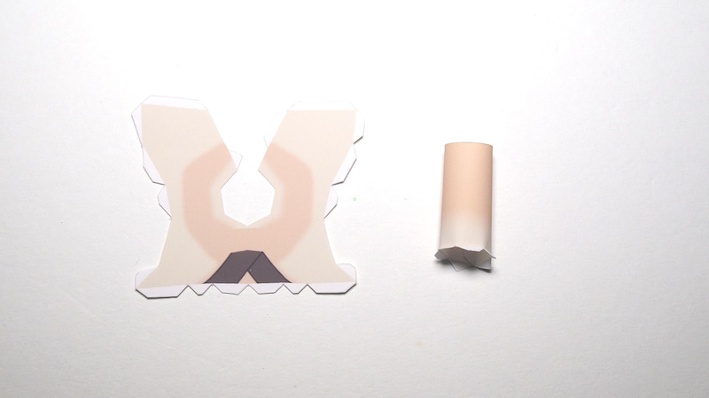](https://ameblo.jp/sv0623/image-12649693995-14880422383.html)

[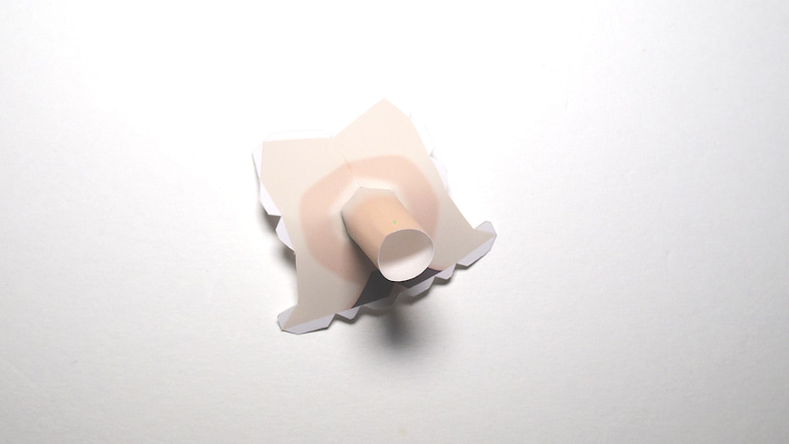](https://ameblo.jp/sv0623/image-12649693995-14880422386.html)

将脖子贴在肩膀上并收紧背部

[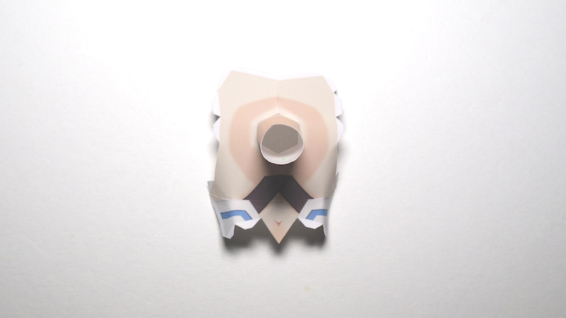](https://ameblo.jp/sv0623/image-12649693995-14880422387.html)

[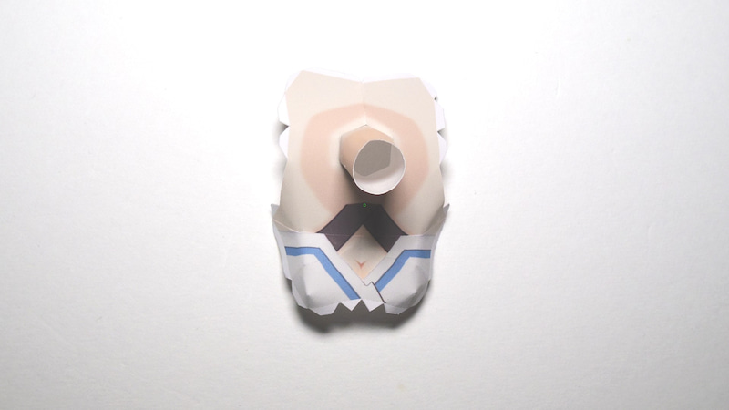](https://ameblo.jp/sv0623/image-12649693995-14880422390.html)

胸前只凹不粘

[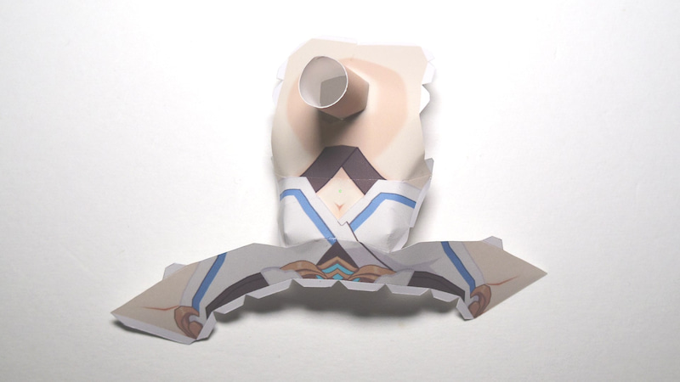](https://ameblo.jp/sv0623/image-12649693995-14880422392.html)

贴上胸部

[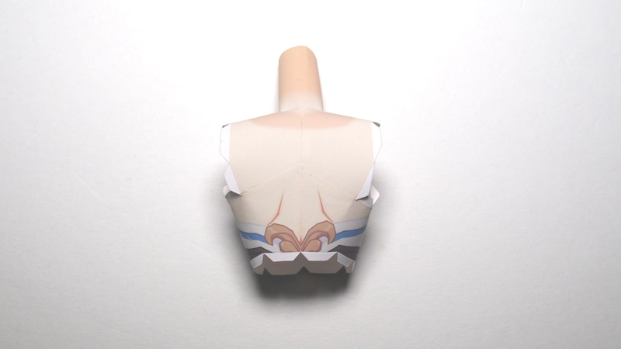](https://ameblo.jp/sv0623/image-12649693995-14880422394.html)

闭上你的背

[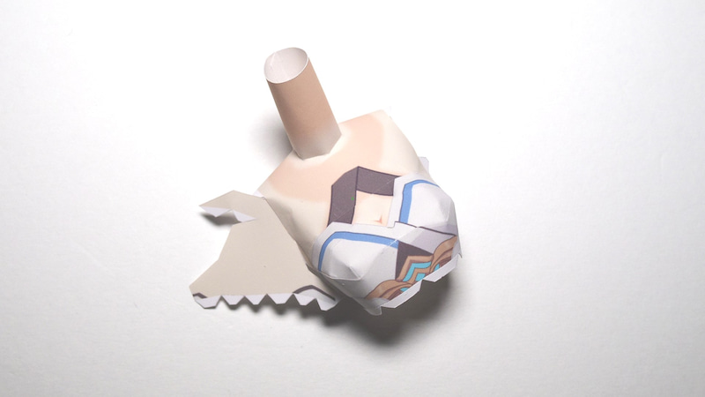](https://ameblo.jp/sv0623/image-12649693995-14880422397.html)

从对面交叉你的肩膀

[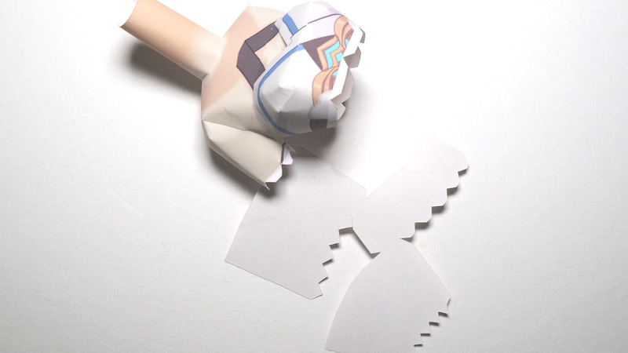](https://ameblo.jp/sv0623/image-12649693995-14880422399.html)

[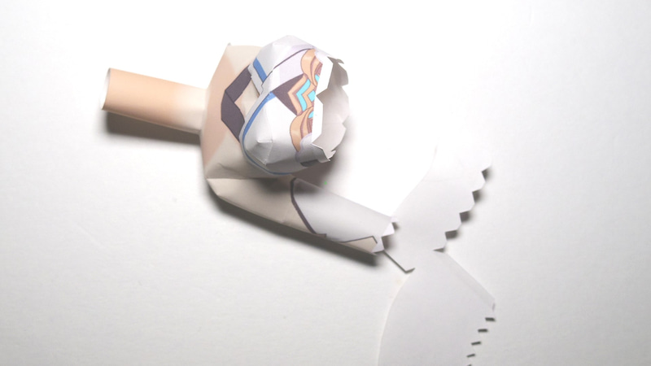](https://ameblo.jp/sv0623/image-12649693995-14880422402.html)

[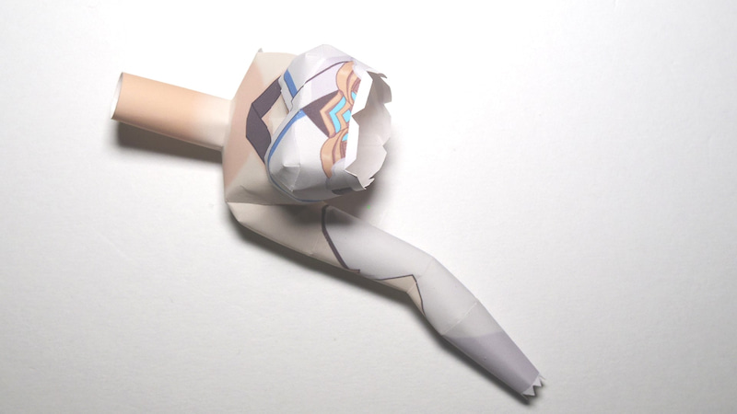](https://ameblo.jp/sv0623/image-12649693995-14880422403.html)

将手臂的图案缠绕在起点周围

[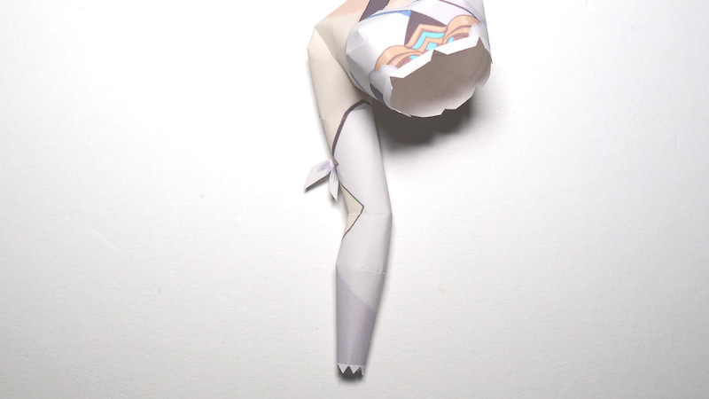](https://ameblo.jp/sv0623/image-12649693995-14880422405.html)

[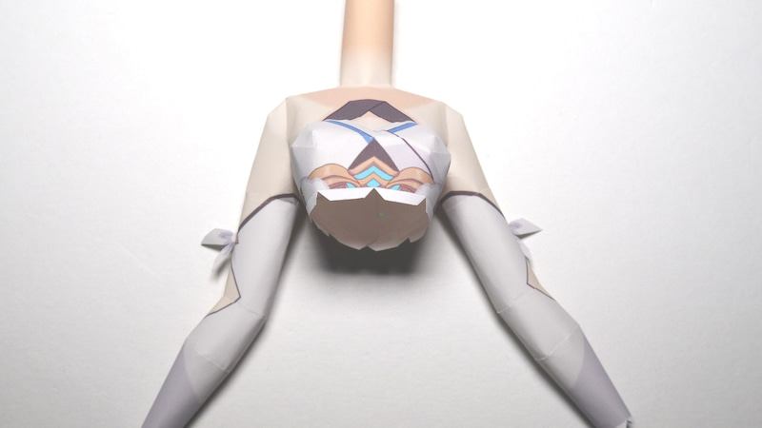](https://ameblo.jp/sv0623/image-12649693995-14880422408.html)

在结的横截面上涂上粘合剂并贴上

[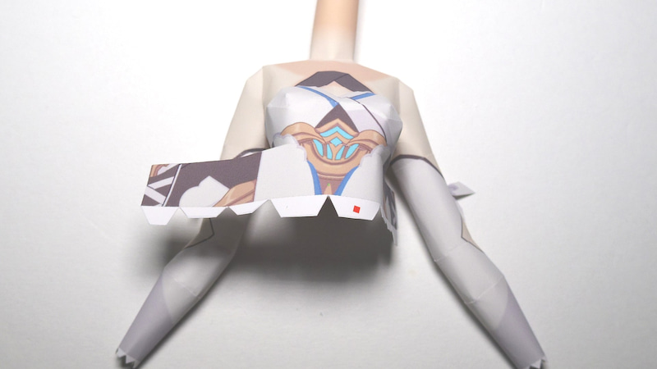](https://ameblo.jp/sv0623/image-12649693995-14880422410.html)

[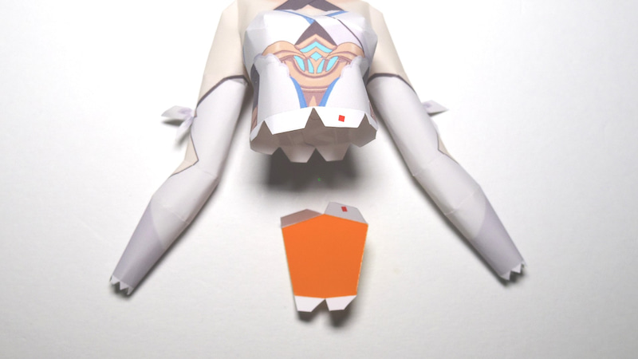](https://ameblo.jp/sv0623/image-12649693995-14880422413.html)

[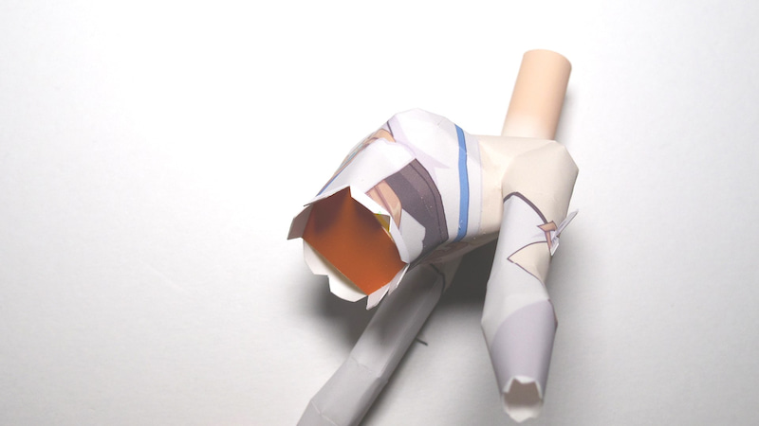](https://ameblo.jp/sv0623/image-12649693995-14880422415.html)

安装有重叠边距的腰部加强件

[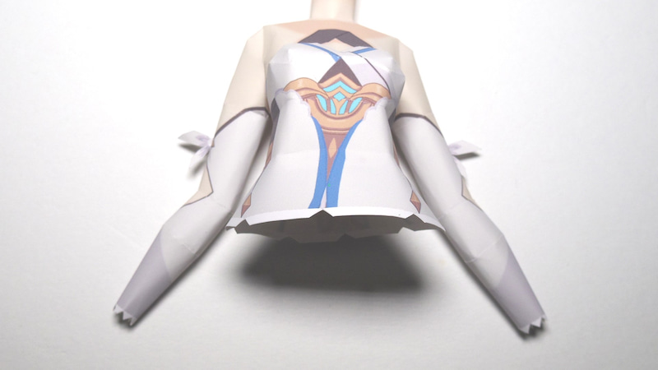](https://ameblo.jp/sv0623/image-12649693995-14880422420.html)

[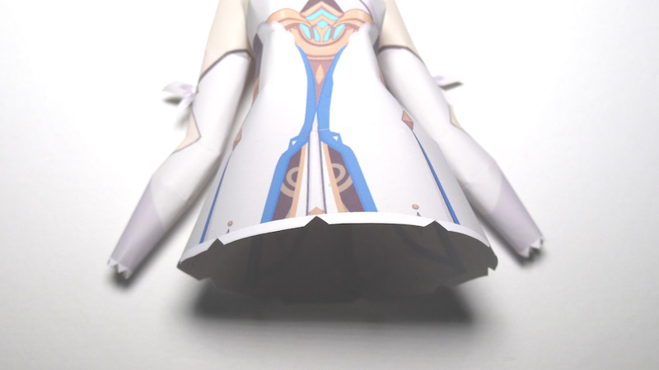](https://ameblo.jp/sv0623/image-12649693995-14880422425.html)

[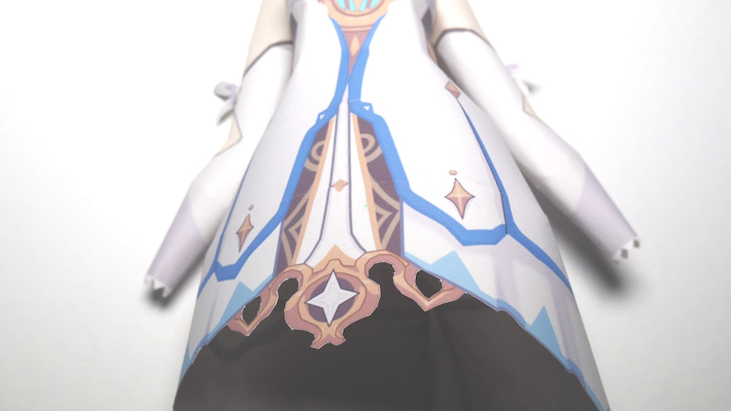](https://ameblo.jp/sv0623/image-12649693995-14880422427.html)

在匹配图案的同时安装裙子

脸

[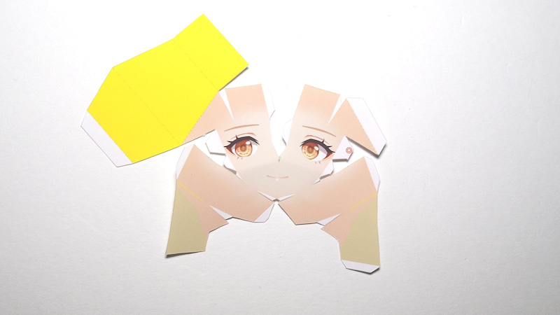](https://ameblo.jp/sv0623/image-12649693982-14880422431.html)

[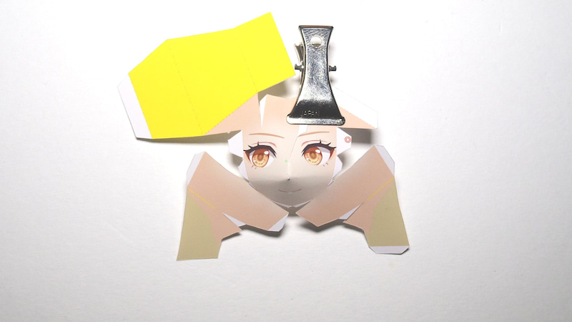](https://ameblo.jp/sv0623/image-12649693982-14880422434.html)

牢牢粘住鼻子后，组装时注意缝隙和皱纹。

[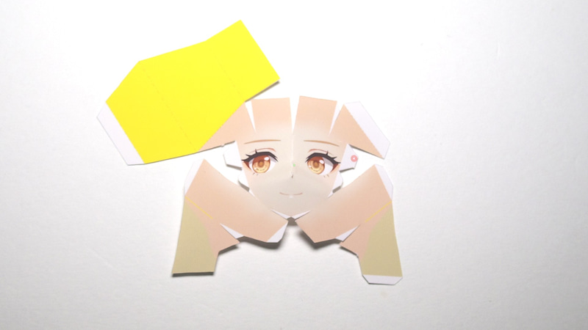](https://ameblo.jp/sv0623/image-12649693982-14880422436.html)

[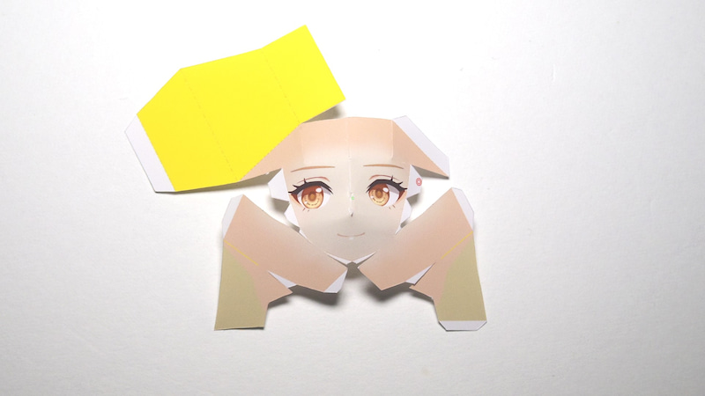](https://ameblo.jp/sv0623/image-12649693982-14880422438.html)

封闭额头

[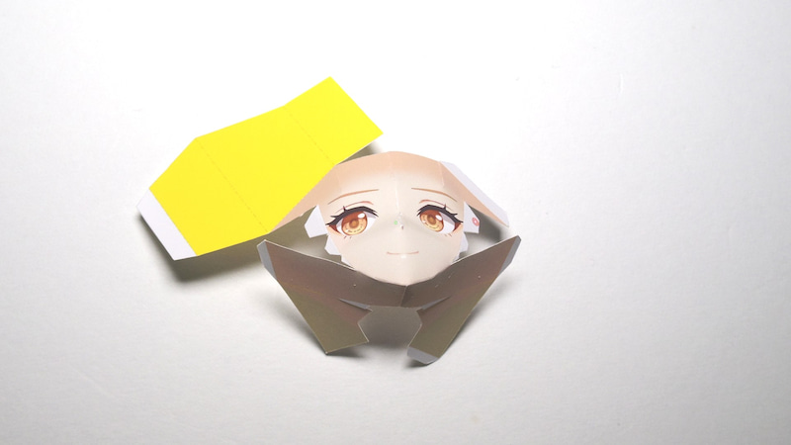](https://ameblo.jp/sv0623/image-12649693982-14880422443.html)

[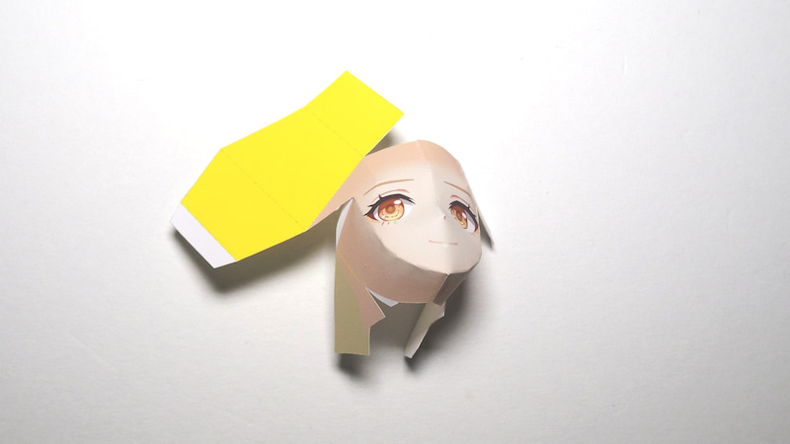](https://ameblo.jp/sv0623/image-12649693982-14880422446.html)闭上下巴，交替闭上脸颊

[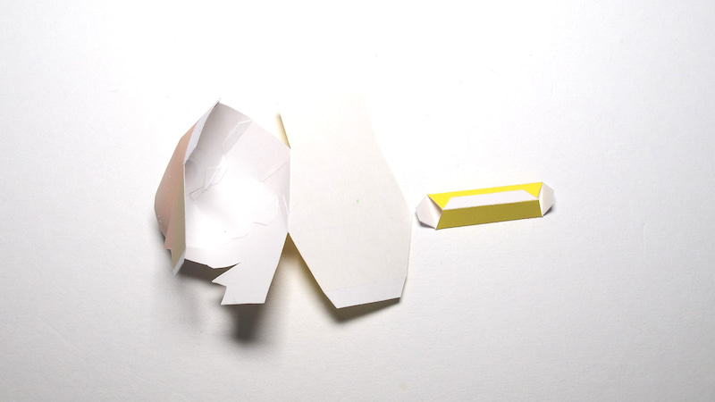](https://ameblo.jp/sv0623/image-12649693982-14880422448.html)

[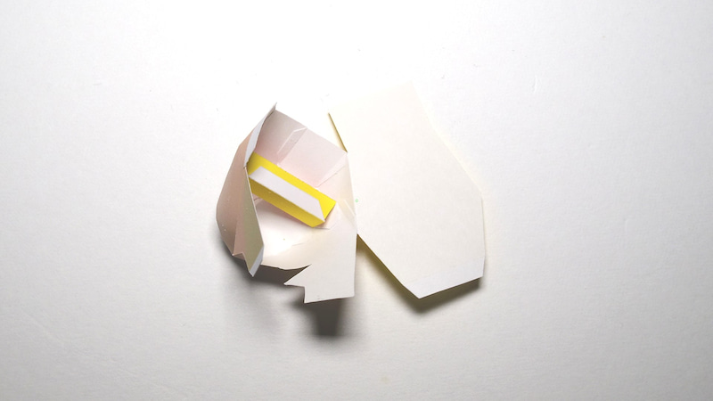](https://ameblo.jp/sv0623/image-12649693982-14880422451.html)

镜腿背面的加固余量◎安装叠加

* 因为瞳孔的变形是致命的，所以一定要附上它以稳定它。

[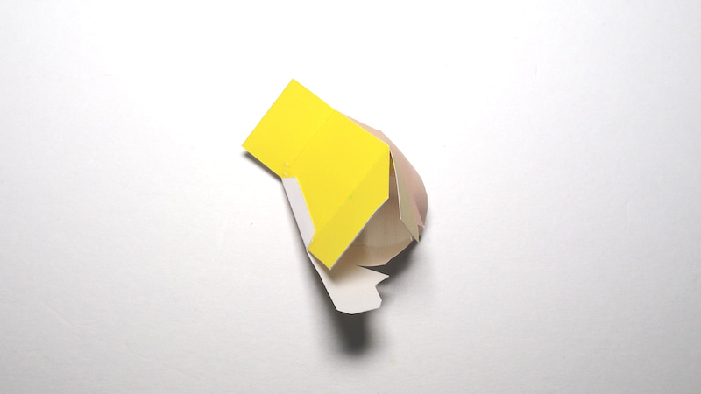](https://ameblo.jp/sv0623/image-12649693982-14880422453.html)

[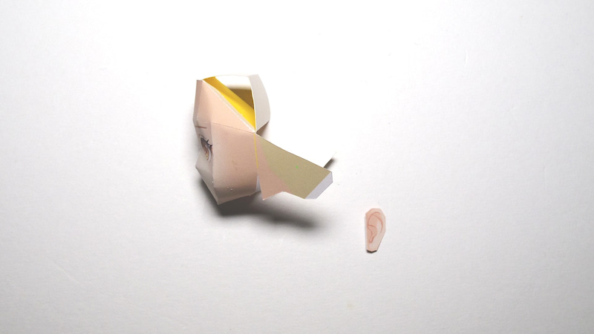](https://ameblo.jp/sv0623/image-12649693982-14880422456.html)

在额头背面组装防变形

[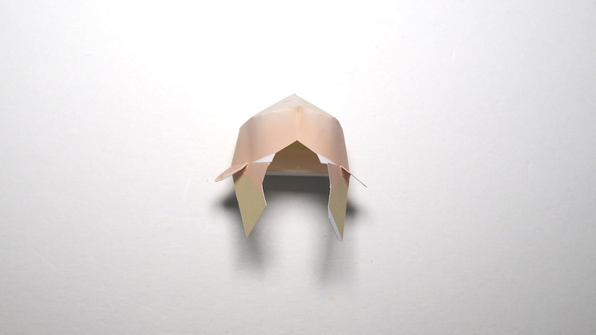](https://ameblo.jp/sv0623/image-12649693982-14880422457.html)

将耳朵贴在黄线耳朵的安装位置

[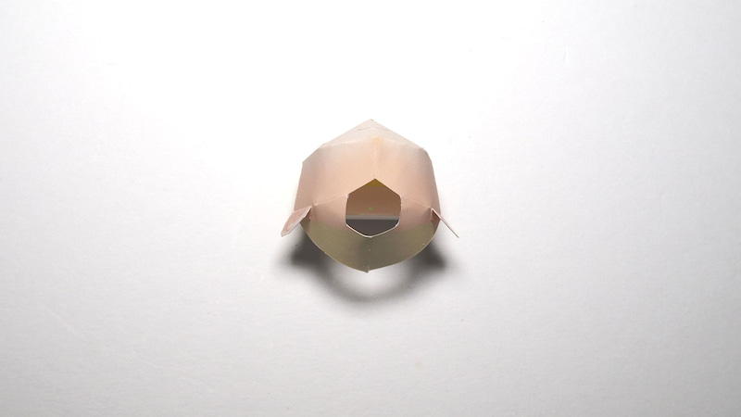](https://ameblo.jp/sv0623/image-12649693982-14880422460.html)

封闭后脑勺

·头发

[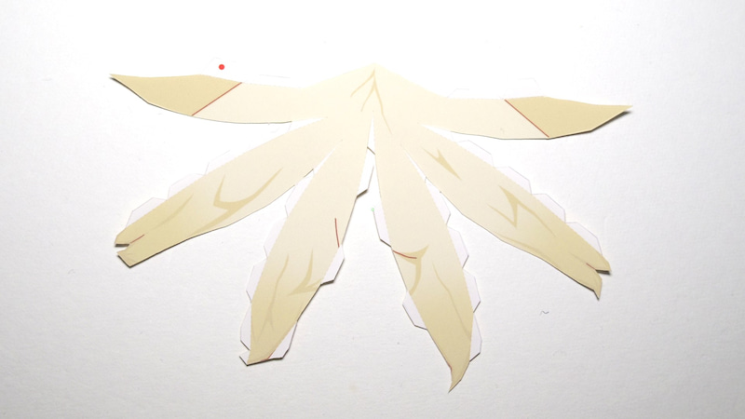](https://ameblo.jp/sv0623/image-12649693982-14880422463.html)

[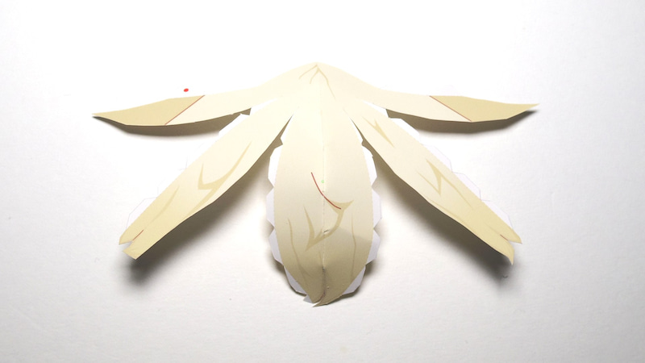](https://ameblo.jp/sv0623/image-12649693982-14880422467.html)

[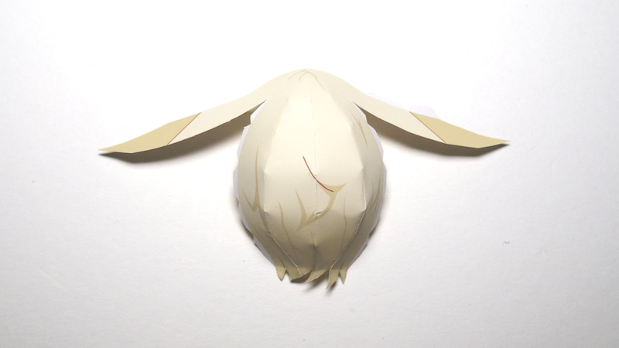](https://ameblo.jp/sv0623/image-12649693982-14880422470.html)

[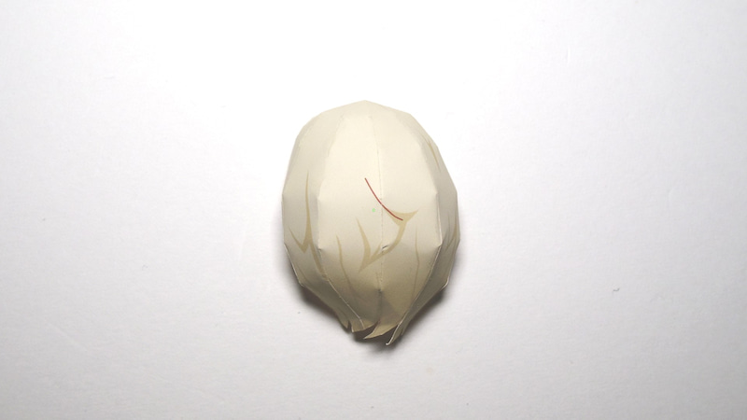](https://ameblo.jp/sv0623/image-12649693982-14880422472.html)

从后面依次封闭

[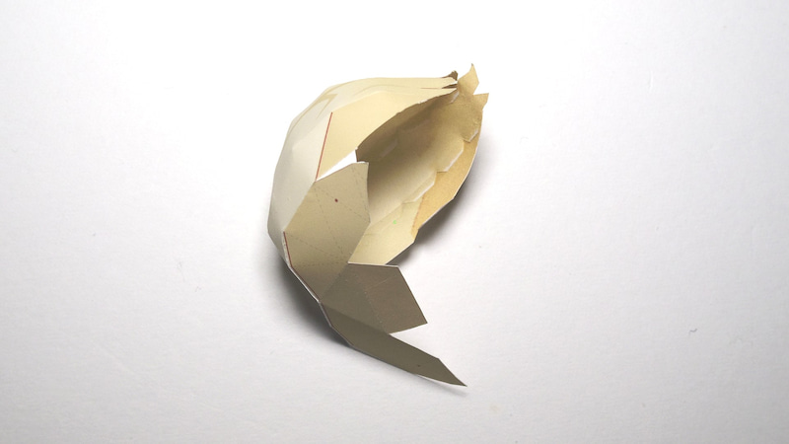](https://ameblo.jp/sv0623/image-12649693982-14880422474.html)

安装4个大边距（刘海附件位置）留一个台阶

[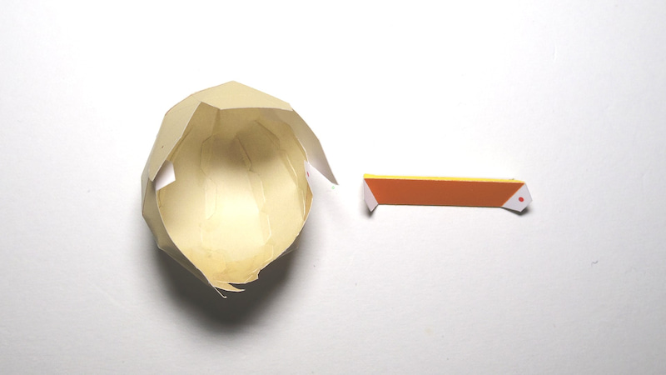](https://ameblo.jp/sv0623/image-12649693982-14880422477.html)

钢筋余量●安装叠加

[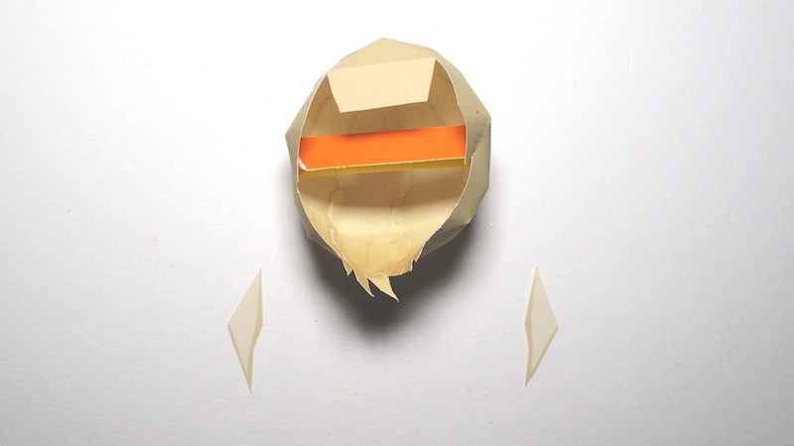](https://ameblo.jp/sv0623/image-12649693982-14880422478.html)

[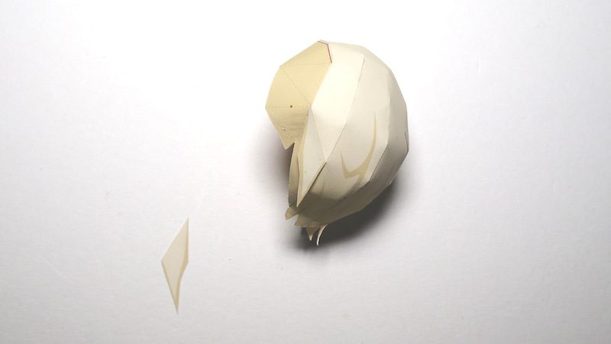](https://ameblo.jp/sv0623/image-12649693982-14880422481.html)

将侧毛直接贴在隐藏黑线的地方

[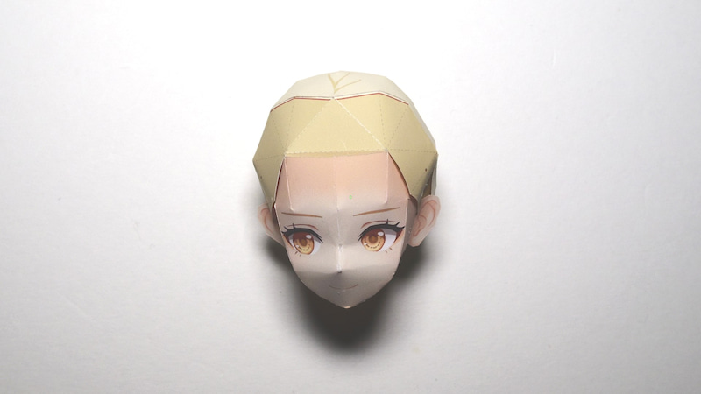](https://ameblo.jp/sv0623/image-12649693982-14880422483.html)

将您的脸插入并将其固定在耳朵位置，注意不要让鬓角卡在其中（无需粘合剂）

[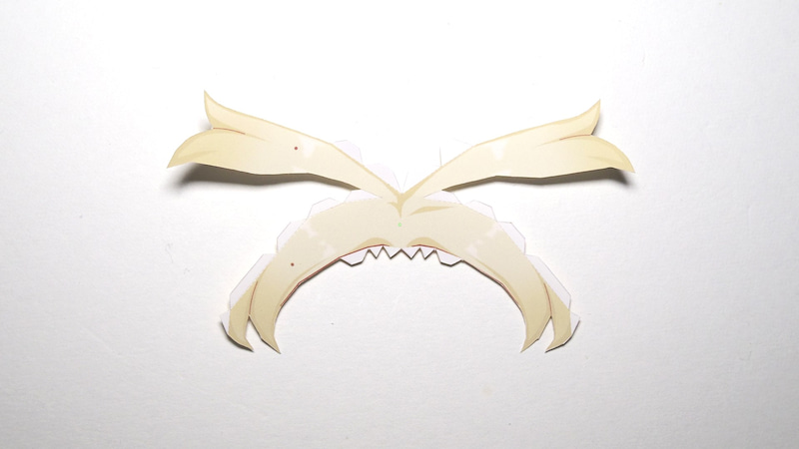](https://ameblo.jp/sv0623/image-12649693982-14880422485.html)

[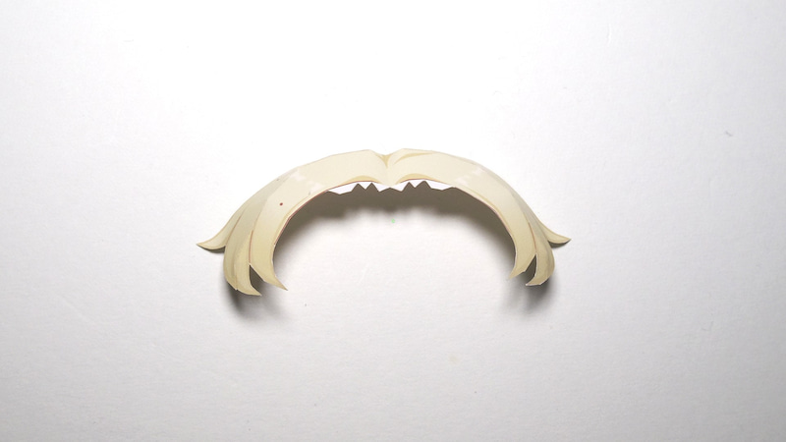](https://ameblo.jp/sv0623/image-12649693982-14880422486.html)

让你的刘海尖端向内更坚固

[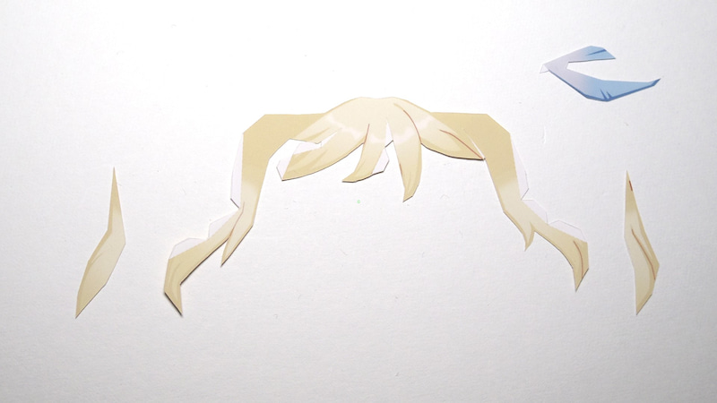](https://ameblo.jp/sv0623/image-12649693982-14880422489.html)

[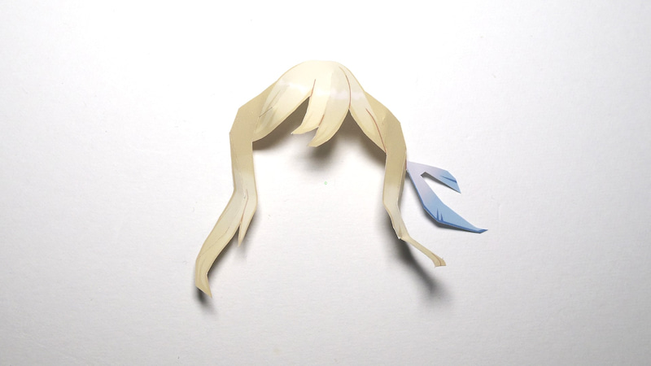](https://ameblo.jp/sv0623/image-12649693982-14880422490.html)[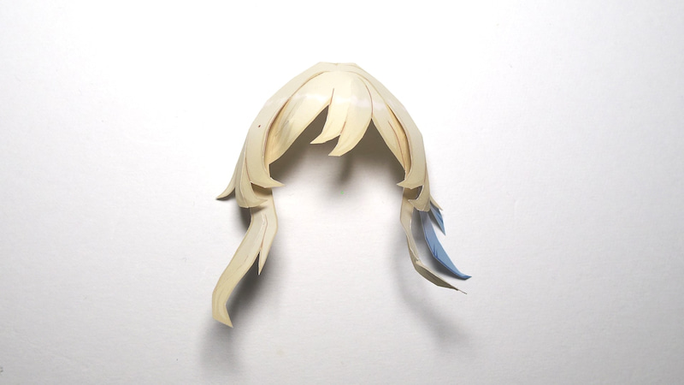](https://ameblo.jp/sv0623/image-12649693982-14880422492.html)

刘海有点复杂

[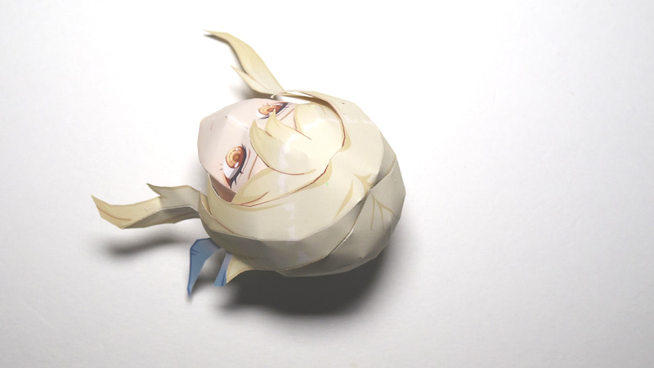](https://ameblo.jp/sv0623/image-12649693982-14880422529.html)

将刘海连接边（4 处）牢牢折叠，一边使用台阶调整位置，一边将其安装在黑线完全隐藏的位置。

* 很难牢牢握住它，因此请从正面对齐，就像轻轻放置一样。

[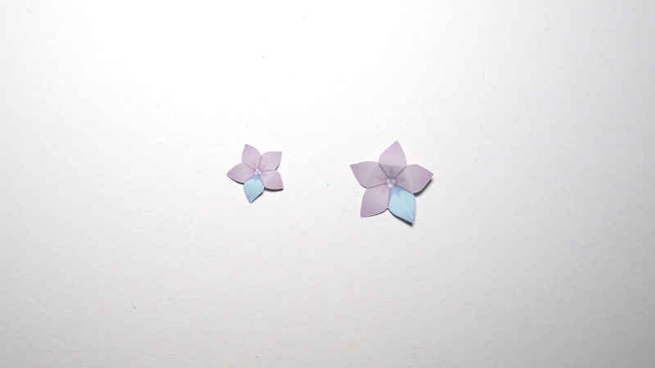](https://ameblo.jp/sv0623/image-12649693982-14880422532.html)

弯曲花瓣的尖端

[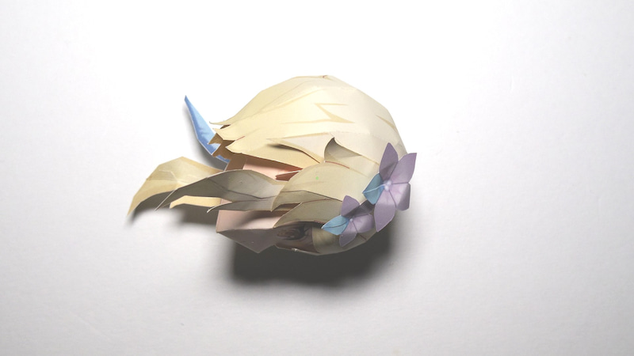](https://ameblo.jp/sv0623/image-12649693982-14880422535.html)

安装在黑点位置

・ 腰围

[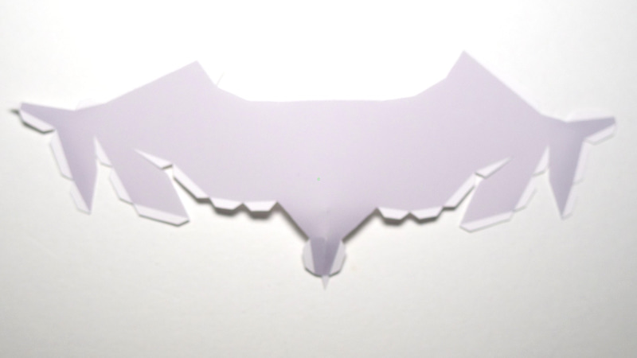](https://ameblo.jp/sv0623/image-12649693971-14880422553.html)

[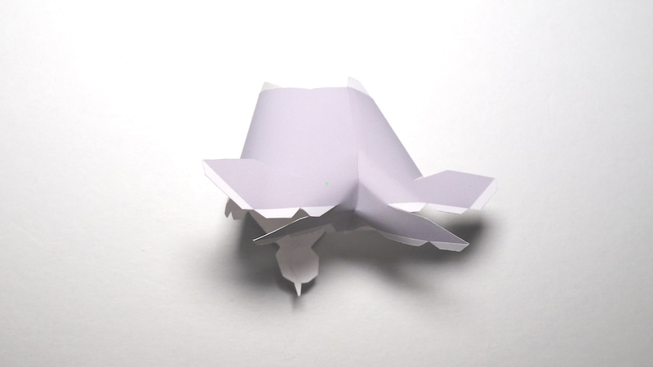](https://ameblo.jp/sv0623/image-12649693971-14880422557.html)

封闭臀部

[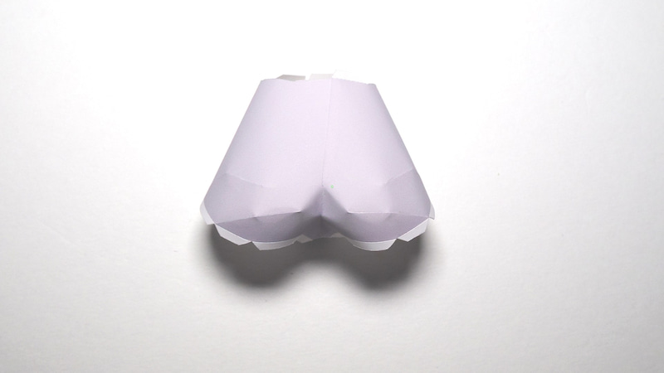](https://ameblo.jp/sv0623/image-12649693971-14880422559.html)

封闭内缝

[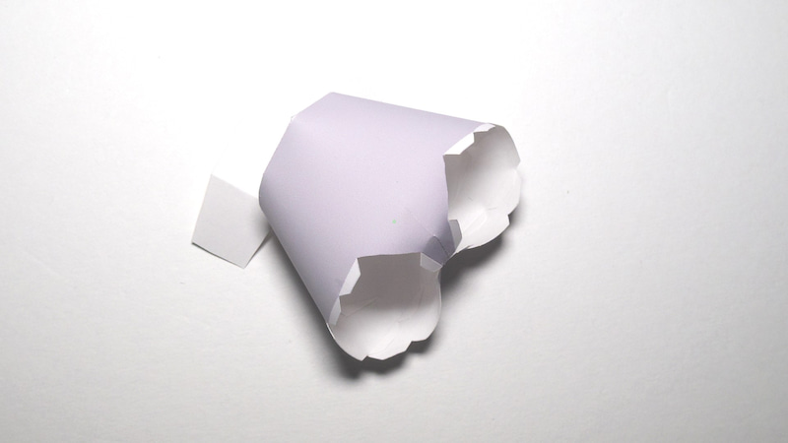](https://ameblo.jp/sv0623/image-12649693971-14880422562.html)

仅将腰部安装导轨安装到背面

[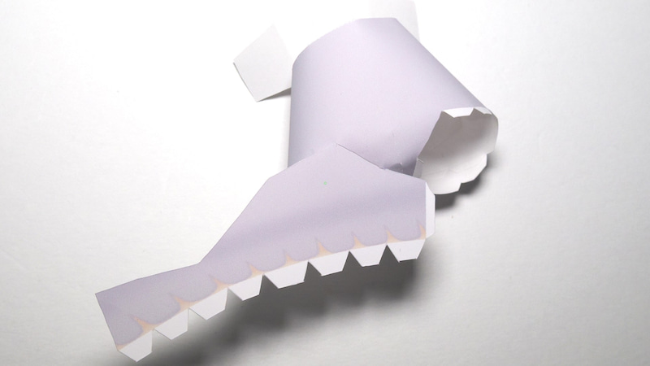](https://ameblo.jp/sv0623/image-12649693971-14880422566.html)

[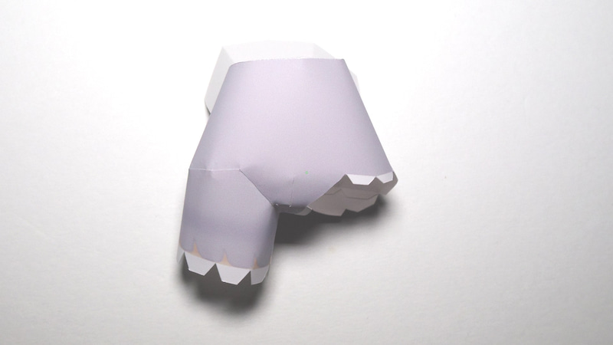](https://ameblo.jp/sv0623/image-12649693971-14880422572.html)

[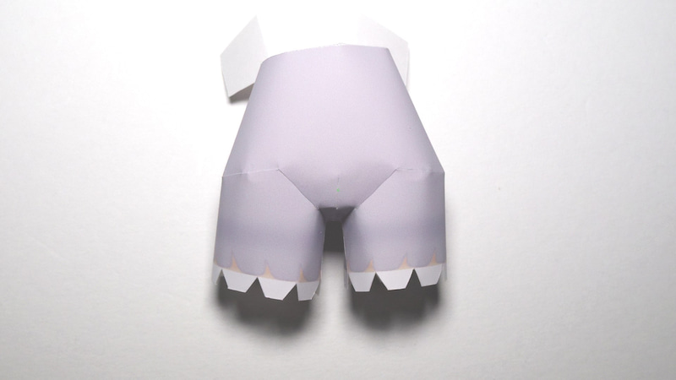](https://ameblo.jp/sv0623/image-12649693971-14880422574.html)

安装图案

·腿

有两种方法，一种是直接贴在图案上，另一种是把腿分开做后再贴。

[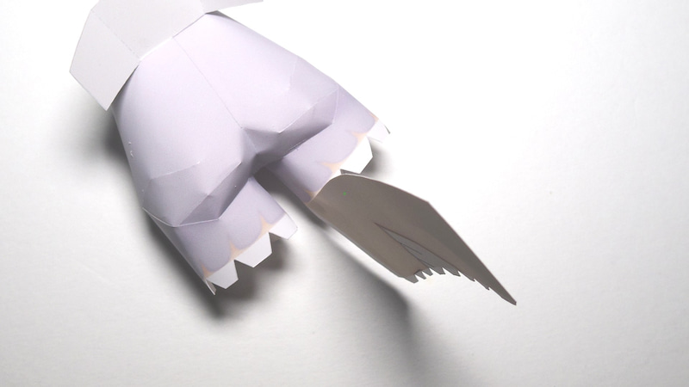](https://ameblo.jp/sv0623/image-12649693971-14880422580.html)

[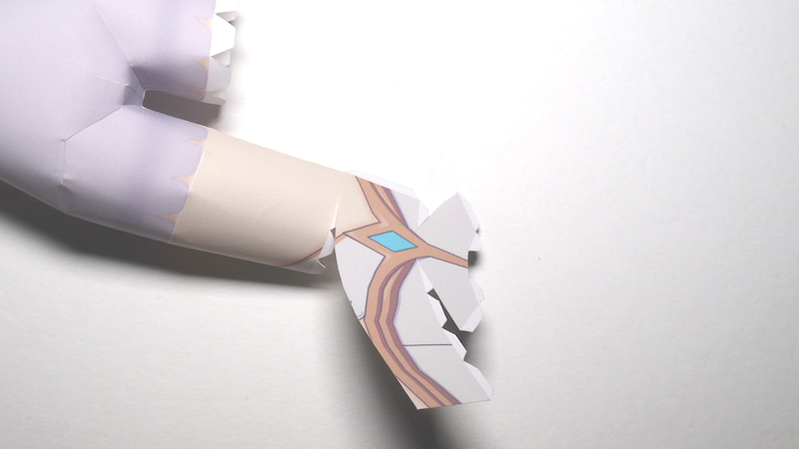](https://ameblo.jp/sv0623/image-12649693971-14880422585.html)

匹配垂直分割

[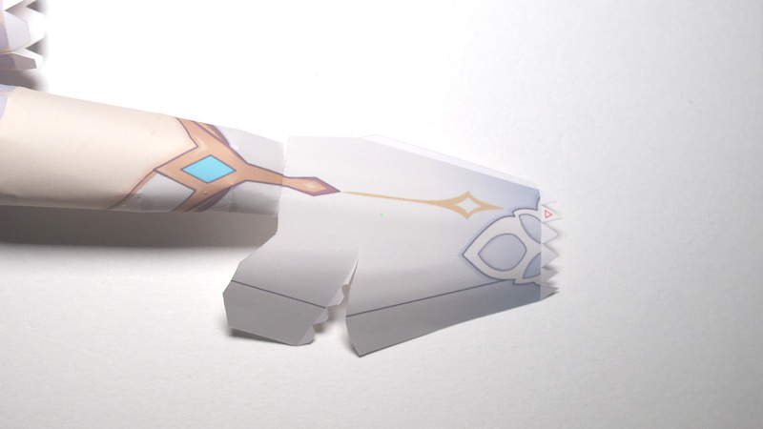](https://ameblo.jp/sv0623/image-12649693971-14880422589.html)

以边距为起点，将膝盖贴在对侧

[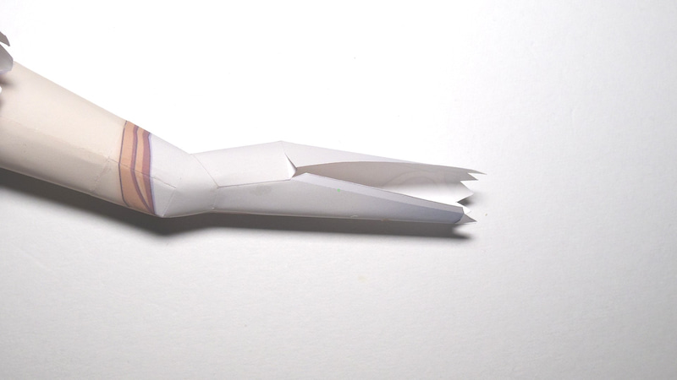](https://ameblo.jp/sv0623/image-12649693971-14880422593.html)

如果你没有长镊子，把你的脚踝粘上，然后合上蓬松的

如果可能的话，用锥子从后面压它，使台阶不显眼。

[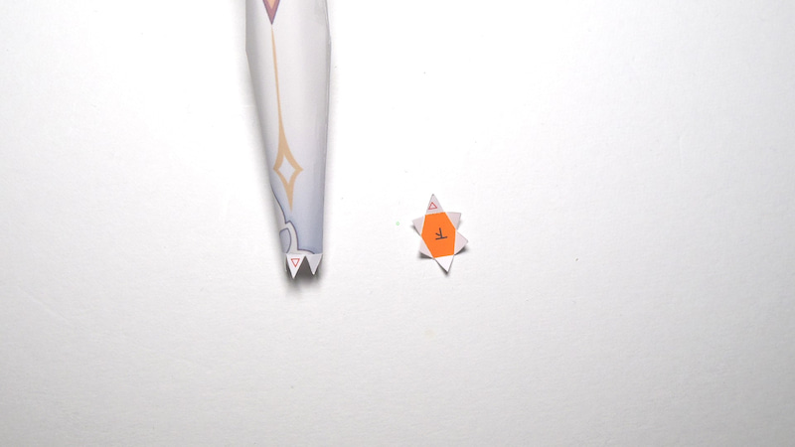](https://ameblo.jp/sv0623/image-12649693971-14880422599.html)

[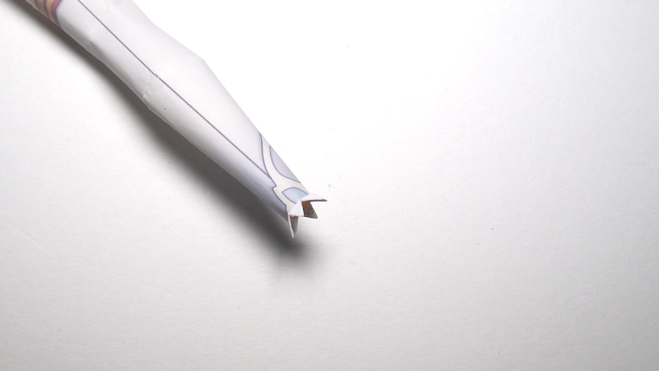](https://ameblo.jp/sv0623/image-12649693971-14880422602.html)

安装边缘重叠的腿挡块

[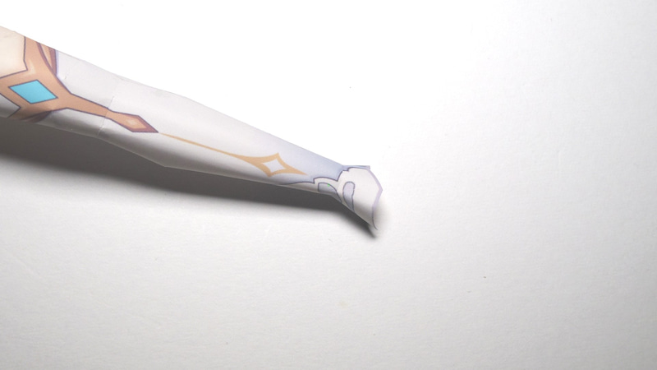](https://ameblo.jp/sv0623/image-12649693971-14880422607.html)

缠住你的脚踝

[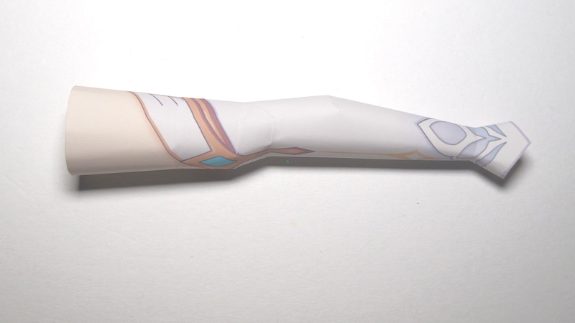](https://ameblo.jp/sv0623/image-12649693971-14880422609.html)

[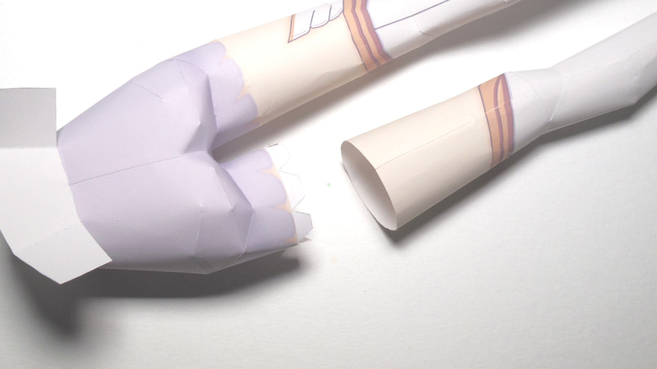](https://ameblo.jp/sv0623/image-12649693971-14880422613.html)

如果腿是分开组装的，将图案顶部的大边缘稍微向内弯曲，在腿的圆柱体内侧涂上粘合剂，然后慢慢推入，直到所有边缘完全隐藏。

[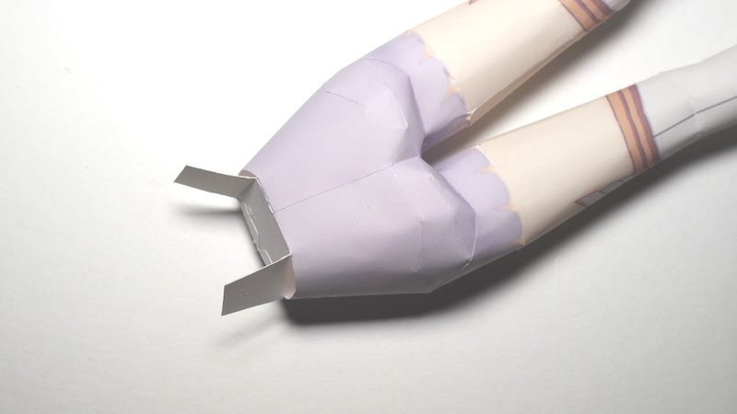](https://ameblo.jp/sv0623/image-12649693971-14880422617.html)

合上腰部安装导板

·鞋子[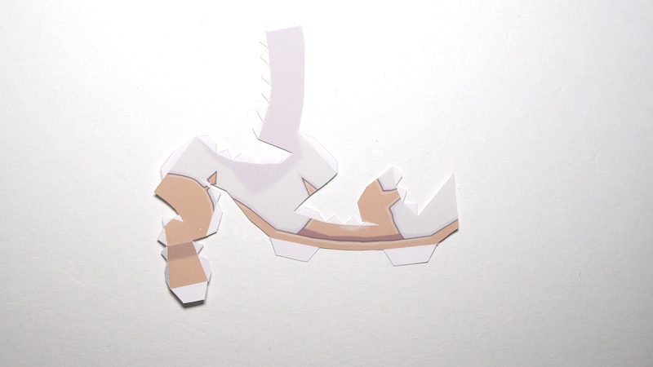](https://ameblo.jp/sv0623/image-12649693971-14880422620.html)[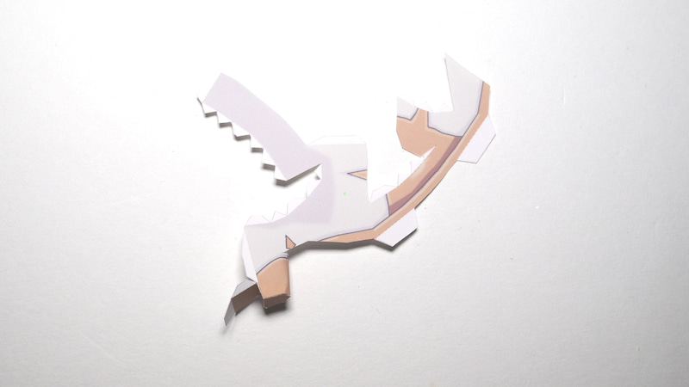](https://ameblo.jp/sv0623/image-12649693971-14880422624.html)

[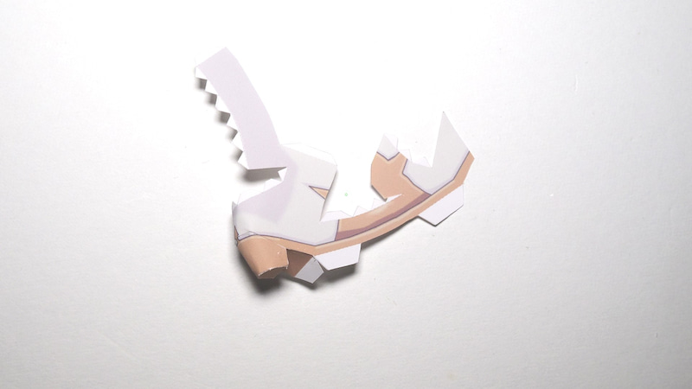](https://ameblo.jp/sv0623/image-12649693971-14880422627.html)按鞋底→鞋跟的顺序组装

[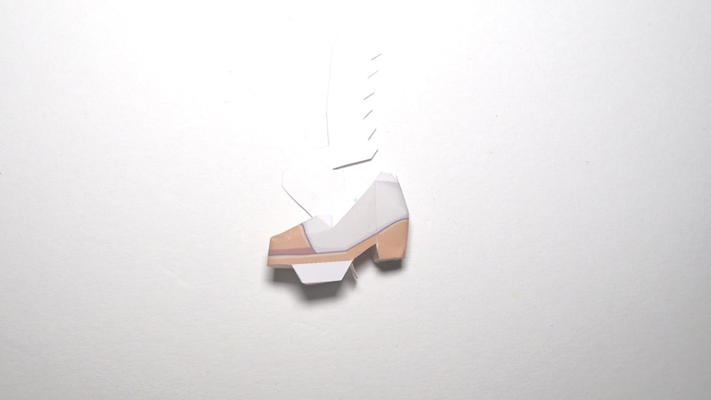](https://ameblo.jp/sv0623/image-12649693971-14880422634.html)

封闭脚趾

[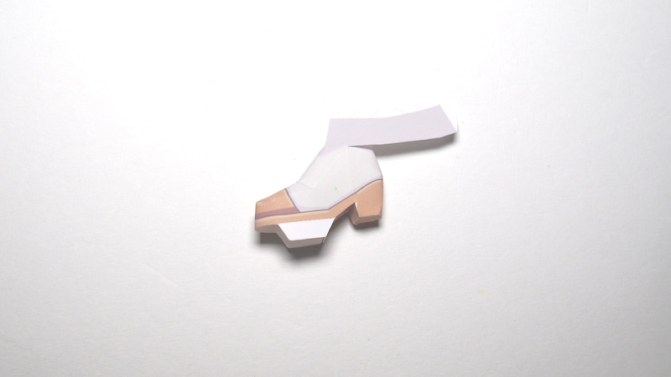](https://ameblo.jp/sv0623/image-12649693971-14880422636.html)

[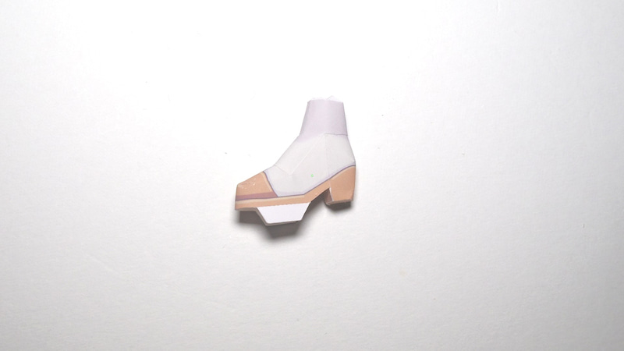](https://ameblo.jp/sv0623/image-12649693971-14880422639.html)

把鞋头包起来

[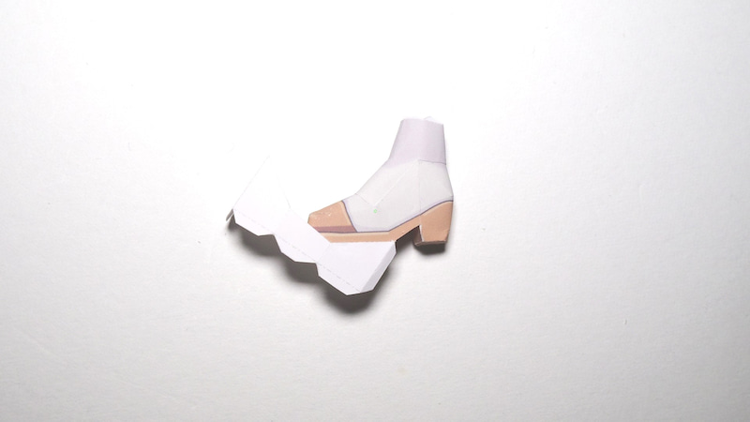](https://ameblo.jp/sv0623/image-12649693971-14880422644.html)

将底座固定在三个地方

[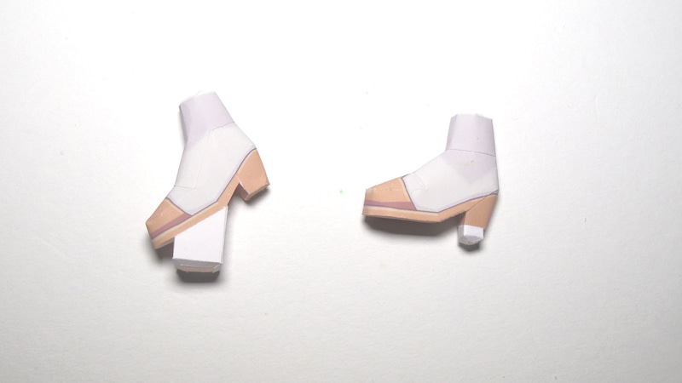](https://ameblo.jp/sv0623/image-12649693971-14880422646.html)

将左脚固定在脚后跟上

·底座

[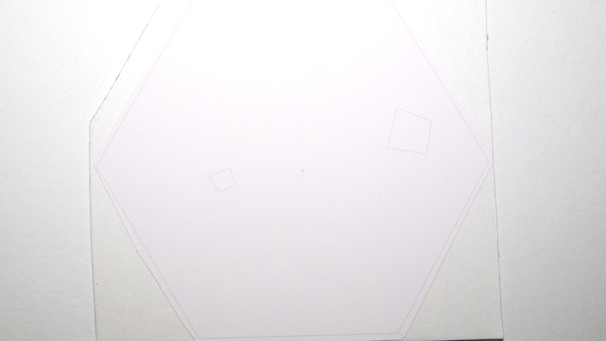](https://ameblo.jp/sv0623/image-12649693971-14880422647.html)

[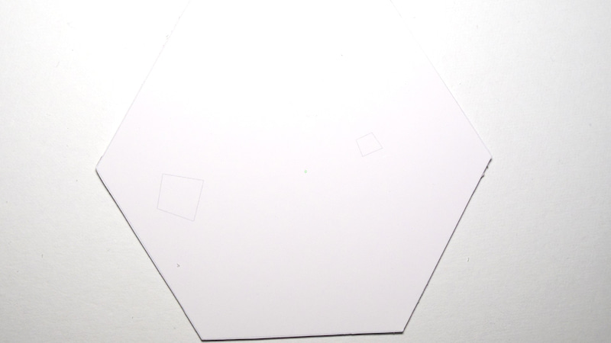](https://ameblo.jp/sv0623/image-12649693971-14880422653.html)

把它粘在纸板上然后剪下来

[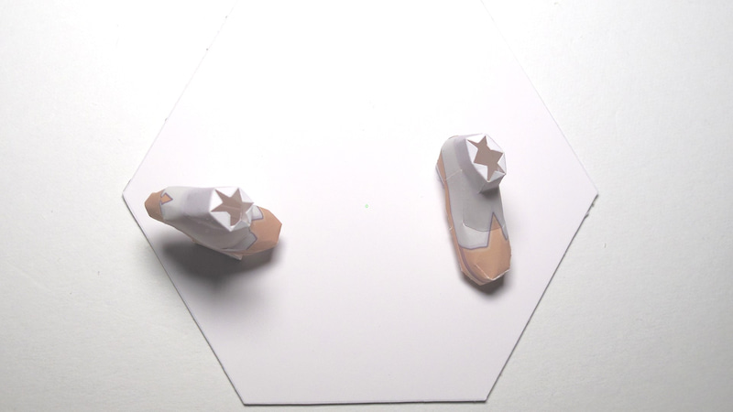](https://ameblo.jp/sv0623/image-12649693971-14880422655.html)

将鞋子粘在导向位置的底座上

[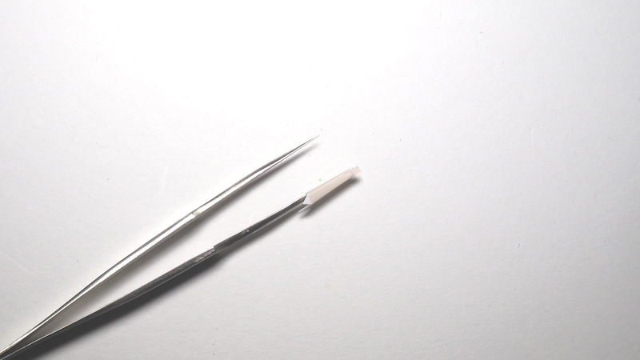](https://ameblo.jp/sv0623/image-12649693953-14880422659.html)

组装成圆柱体后，将指尖的三个胶边弯曲，像盖上盖子一样合上指尖。

[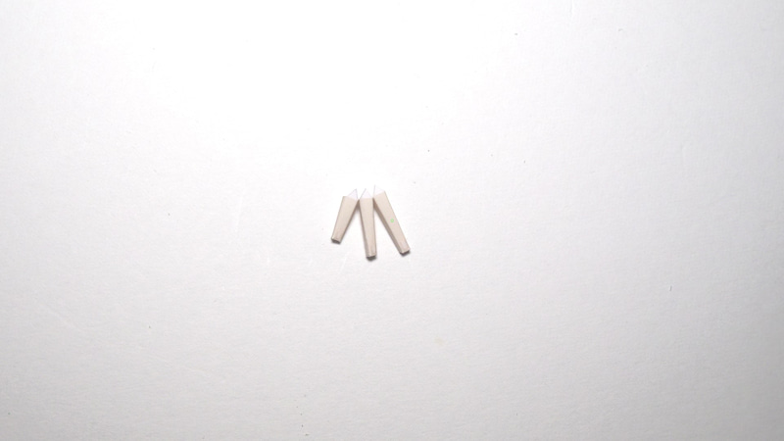](https://ameblo.jp/sv0623/image-12649693953-14880422662.html)

将中指、无名指和小指放在一起

[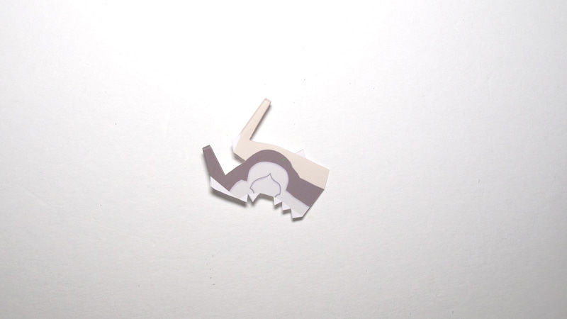](https://ameblo.jp/sv0623/image-12649693953-14880422664.html)

先把拇指和食指放在一起

[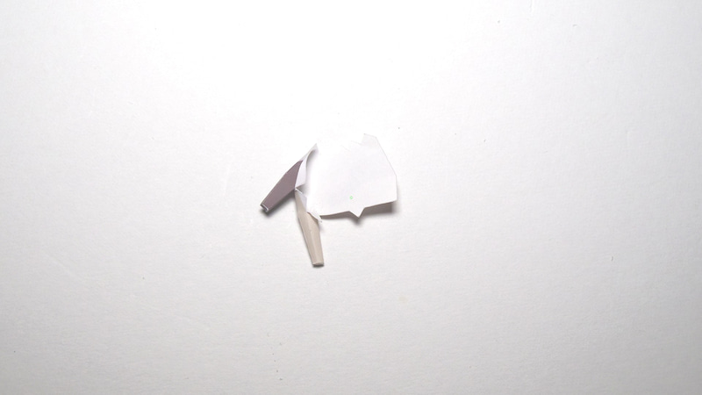](https://ameblo.jp/sv0623/image-12649693953-14880422669.html)

包裹你的拇指和食指

[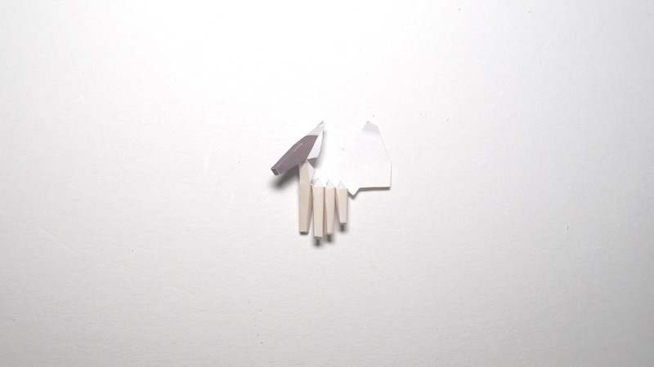](https://ameblo.jp/sv0623/image-12649693953-14880422675.html)

将另一根手指放在食指上

[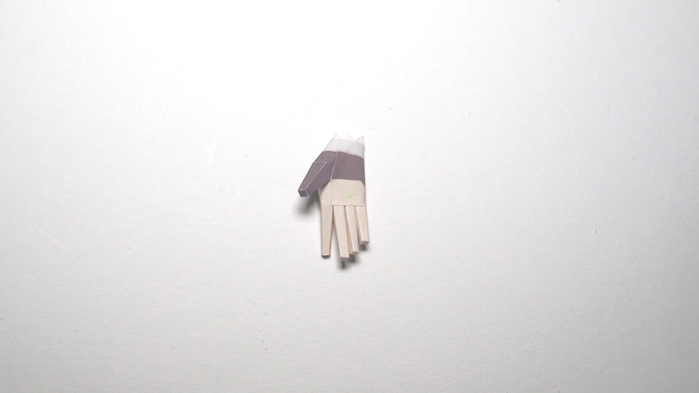](https://ameblo.jp/sv0623/image-12649693953-14880422678.html)

合掌

[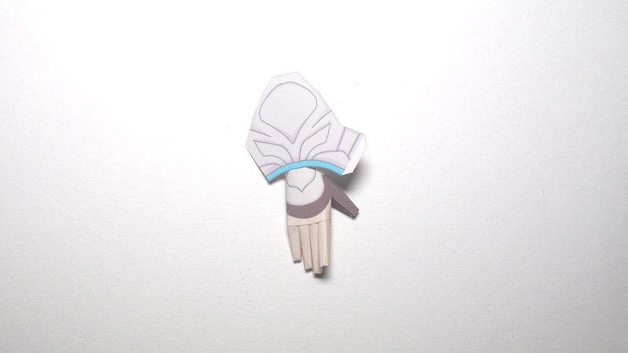](https://ameblo.jp/sv0623/image-12649693953-14880422684.html)

[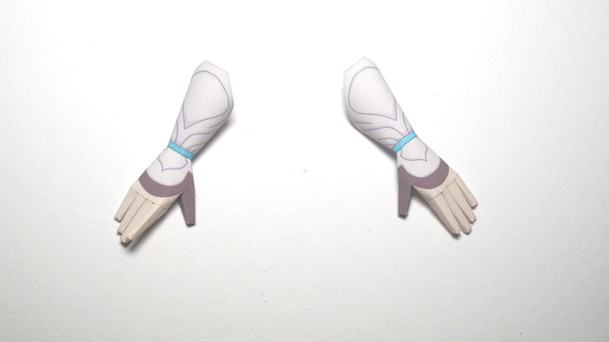](https://ameblo.jp/sv0623/image-12649693953-14880422686.html)

将对面的边距包裹起来作为起点

[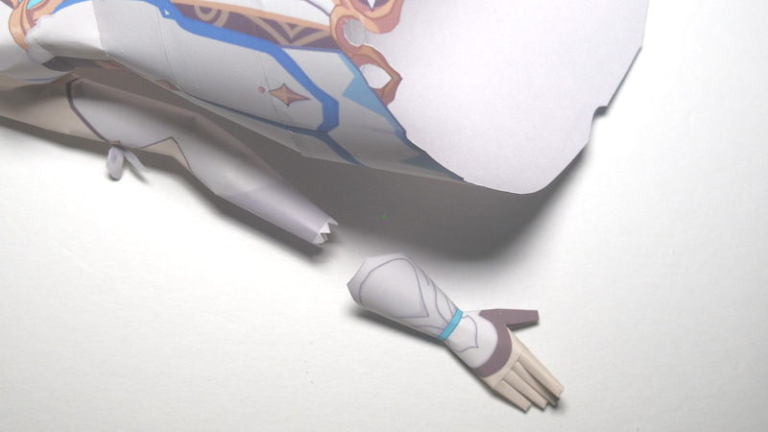](https://ameblo.jp/sv0623/image-12649693953-14880422692.html)

将大量粘合剂涂在胶水上，并在调整角度的同时插入您的手。

[[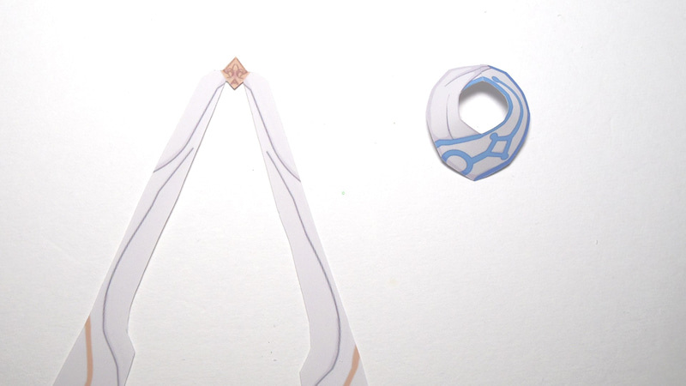](https://ameblo.jp/sv0623/image-12649693936-14880422688.html)](https://ameblo.jp/sv0623/image-12649693936-14880422688.html)

[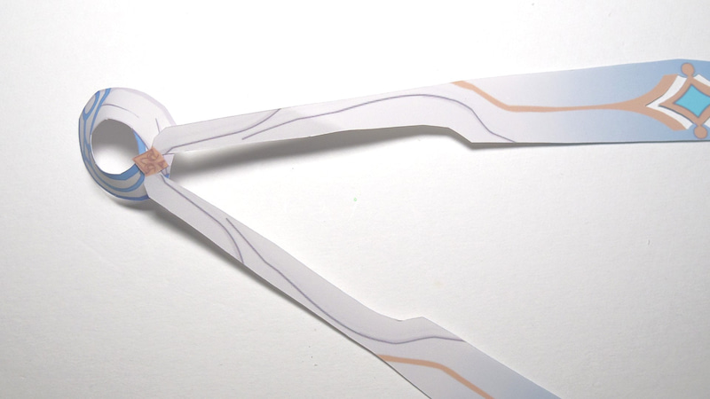](https://ameblo.jp/sv0623/image-12649693936-14880422691.html)

[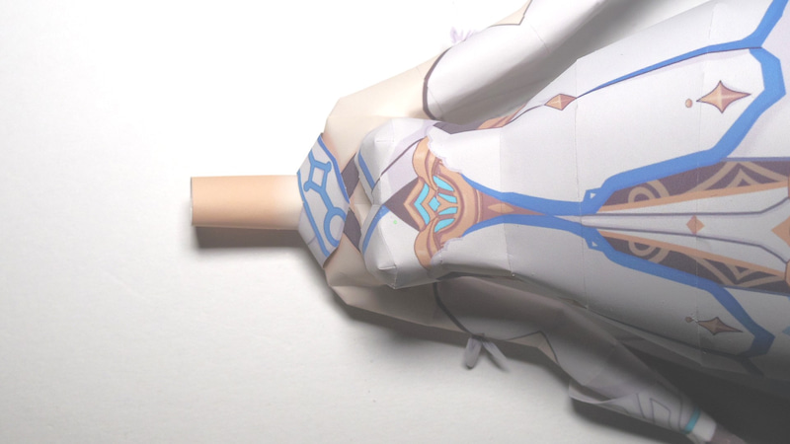](https://ameblo.jp/sv0623/image-12649693936-14880422696.html)

[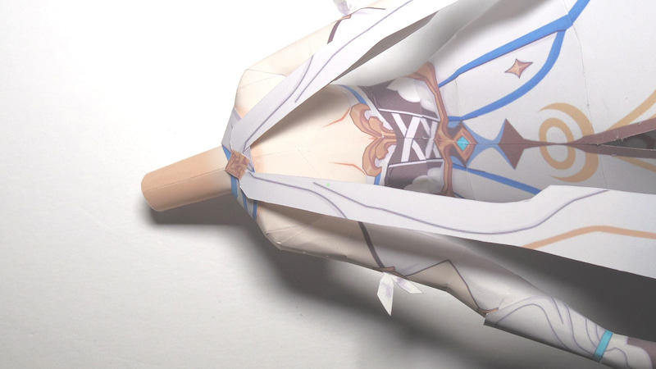](https://ameblo.jp/sv0623/image-12649693936-14880422700.html)

固定在胸部和背部

[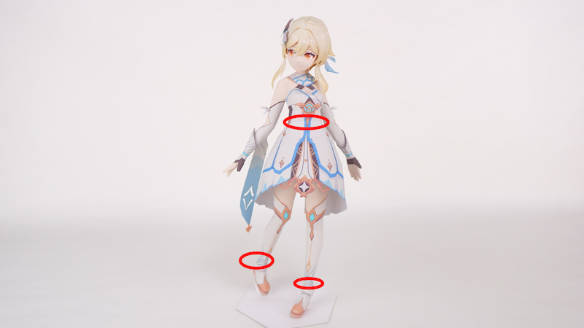](https://ameblo.jp/sv0623/image-12649693936-14880638801.html)

在脚踝边缘涂抹大量粘合剂以固定腿部

将其插入上身并固定在腰部的连接位置

插入头部并调整角度即可完成！